Обзор товарных контрактов ФОРТС за неделю 29 июля - 2 августа 2013 года от ИГ "Норд-Капитал"
Завершившаяся торговая неделя на срочном рынке ФОРТС прошла под знаком умеренного разнонаправленного изменения стоимости наиболее ликвидных товарных контрактов. Наиболее значимым событием стало состоявшееся повышение августовских фьючерсов на нефть сорта Brent (BRQ3, +1.65%), которые сумели обновить свой четырехмесячный максимум, приблизившись к отметке в $110. Эти контракты выступают для российских инвесторов и спекулянтов не только ликвидным торговым инструментом, но и важным макроэкономическим индикатором. Лидером достаточно скромного недельного падения стали сентябрьские фьючерсы на золото (GDU3, -1.63%).

Сентябрьские фьючерсы на золото (GDU3, -1.63%) в последние торговые дни перешли в состояние волатильной консолидации после приостановки среднесрочного восходящего движения, наметившегося с конца июня. Неуверенность участников рынка драгметаллов была связана с ожидаемыми важными событиями. В результате состоявшихся на минувшей неделе заседаний Европейского Центробанка и Федеральной Резервной системы США, процентные ставки ожидаемо остались неизменными. Традиционные комментарии глав этих организаций не задали рынку драгоценных металлов четких сигналов для выбора направления дальнейшего движения.
Наиболее заметным движением во фьючерсах на золото стала их резкая пятничная просадка в район $1290, которая вскоре сменилась на столь же стремительный отскок к отметке в $1320. Таким образом, за последнюю торговую неделю среднесрочная техническая картина в сентябрьских контрактах на золото несколько ухудшилась. Вероятно, в ближайшие торговые дни они перейдут в состояние консолидации между ближайшими уровнями поддержки и сопротивления, в диапазоне $1286 - $1350.
Недельный объем торгов сентябрьскими фьючерсами на золото составил 342 тыс. контрактов. Количество открытых позиций за минувшую неделю несколько увеличилось до 156 тыс. контрактов, против 146 тыс. контрактов к завершению предыдущей пятницы.
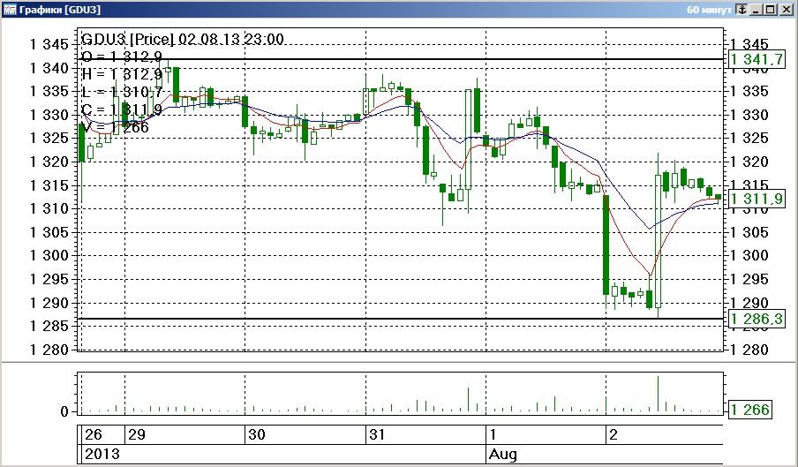

Сентябрьские контракты на серебро (SVU3 -0.75%) в целом повторили характер недельного движения фьючерсов на золото, однако сумели закрыться несколько сильнее. Точкой притяжения для этих контрактов в конце минувшей недели вновь стала отметка в $20.
Среднесрочная техническая картина во фьючерсах на серебро за последнюю неделю не изменилась. Вероятно, в ближайшие торговые дни они продолжат волатильную консолидацию в границах трехнедельного диапазона $19.30 - $20.66.
Недельный объем торгов сентябрьскими фьючерсами на серебро составил 45 тыс. контрактов. Количество открытых позиций несколько сократилось до 23.2 тыс. контрактов, против 25 тыс. контрактов неделей ранее.
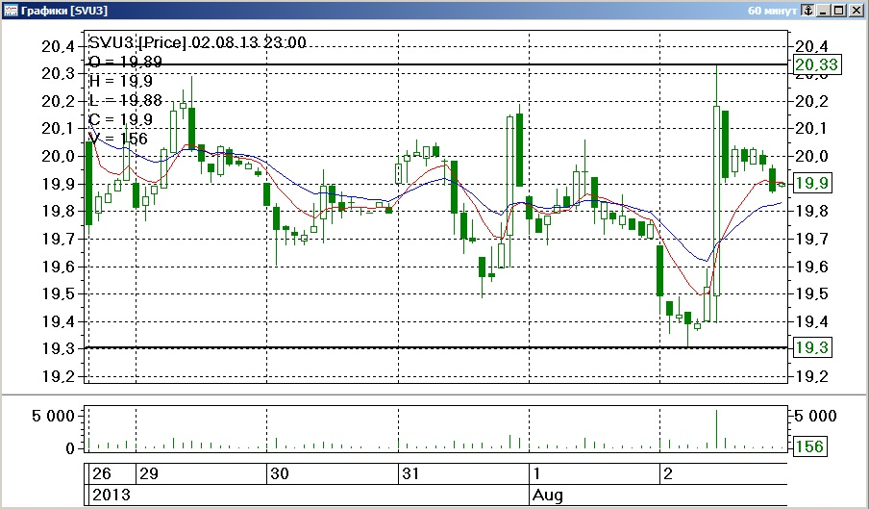

Сентябрьские фьючерсы на платину (PTU3, +1.54%) по итогам минувшей недели закрылись заметно сильнее, чем контракты на «менее благородные» драгметаллы. Одной из причин для состоявшегося повышения стала новость из ЮАР о том, что Ассоциация рабочих-горняков и строителей (AMCU) отказалась присоединяться к новым правилам, разработанным правительством, представителями промышленности и профсоюзами. Таким образом, ситуация в горнодобывающей промышленности одного из крупных мировых регионов производства платины остается нестабильной. В течение последнего года деятельность нескольких крупнейших мировых производителей этого металла в ЮАР была существенно осложнена серией забастовок, что вызвало серьёзный спад объемов производства.
В связи с низкой ликвидностью часовой график цены контракта на платину отыгрывает не все движения «глобальных» фьючерсов и выглядит хаотично. Так, максимальное недельное значение ($1466.6) было достигнуто при часовом обороте торгов, составившем всего 6 контрактов. По этой же причине, в контрактах на платину зачастую не просматриваются чёткие краткосрочные тренды. Сложившаяся техническая картина говорит в пользу их дальнейшей консолидации в рамках двухнедельного диапазона, ограниченного отметками $1412 - $1467.
Недельный объем торгов в сентябрьских фьючерсах на платину составил около 0.4 тыс. контрактов. Количество открытых позиций к завершению пятничных торгов составило 26.4 тыс. контрактов.
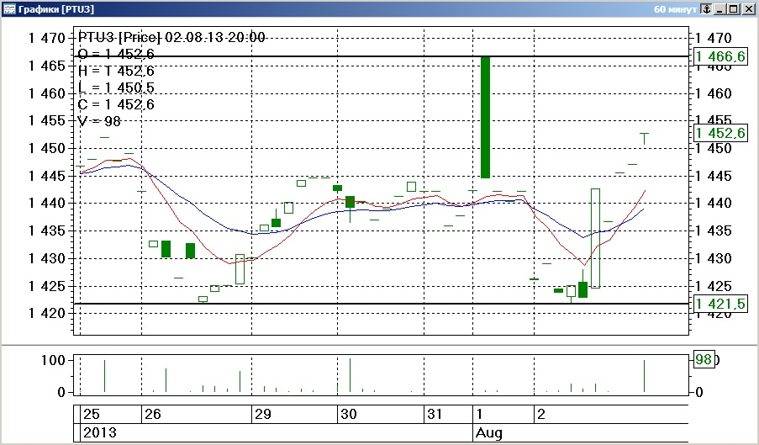

В течение всего предыдущего года платина торговалась существенно дешевле золота, что в долгосрочном периоде является достаточно редким событием. Платина исторически стоит значительно дороже «желтого металла» в связи с ее сравнительной редкостью и более дорогой технологией производства. В последние месяцы фьючерсы на этот драгметалл торговались несколько сильнее фьючерсов на золото. К завершению пятничных торгов разница цен в сентябрьских контрактах расширилась до $141 за унцию в пользу платины. Таким образом, текущий спрэд составляет около 10.7%.
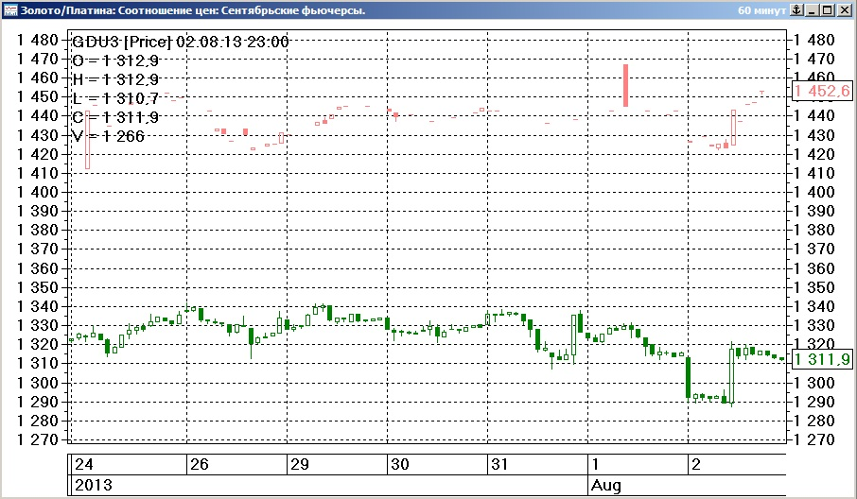

Среди нескольких торгующихся контрактов на сырую нефть сорта Brent наиболее ликвидными стали августовские фьючерсы (BRQ3, +1.65%). В первой половине текущей недели они продолжили коррекционный спад, наметившийся после существенного повышения, состоявшегося с начала июля. Тем не менее, несмотря на выход неблагоприятных еженедельных данных о запасах нефти и нефтепродуктов в США, указавших на неожиданный прирост имеющихся объемов сырой нефти, фьючерсы на «черное золото» в минувшую среду резко развернулись вверх.
В пользу сырьевых «быков» сыграл выход сильных статистических данных из США, указавших на неожиданно высокое значение предварительной оценки ВВП за 2 кв. и июльского индекса деловой активности в промышленном секторе. Еще одним поводом для улучшения настроений на нефтяном рынке во второй половине недели стала новость о забастовках в Ливии, в результате которых оказались закрытыми все терминалы отгрузки нефти, что сократило предложение на мировом рынке на 1.1 млн баррелей в сутки.
Таким образом, к исходу минувшей недели фьючерсы на нефть сорта Brent сумели обновить свой четырехмесячный максимум, приблизившись к отметке в $110, что является позитивным техническим сигналом. Вероятно, в ближайшие торговые дни в этих контрактах состоятся новые попытки повышения.
В то же время «дальний», сентябрьский (BRU3) нефтяной контракт торгуется в состоянии бэквордации величиной в $0.87, или 0.8% по отношению к «ближнему». Участники срочного рынка ожидают незначительного понижения цены на нефть сорта Brent в ближайший месяц.
Недельный объем торгов в августовских контрактах на нефть сорта Brent составил 282 тыс. контрактов. К завершению пятничных торгов количество открытых позиций заметно увеличилось до 86 тыс. контрактов, против 64 тыс. контрактов неделей ранее.
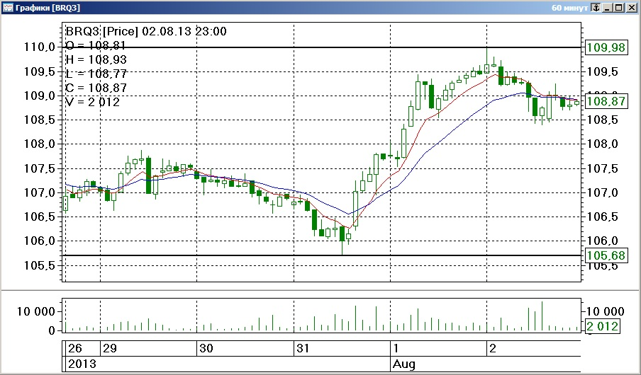

Единственным ликвидным сельскохозяйственным контрактом на российском срочном рынке является октябрьский фьючерс на сахар (SAV3, +1.97%). При достаточно большом количестве открытых позиций (9.6 тыс.), недельный объем торгов составил около 5.7 тыс. контрактов.
На минувшей неделе эти фьючерсы совершили очередную попытку восстановления от своего недавнего локального минимума (11.87 руб.). После достаточно робких попыток подъема, наметившихся с середины июля, мы смогли наблюдать уверенное повышение в район 12.57 руб. К завершению пятничных торгов контракты на сахар откатились от локального максимума, но закрылись с заметным недельным приростом.
Вероятно, в ближайшие торговые дни состоятся новые попытки преодоления отметки 12.60 руб. Следующими целями и сопротивлениями могут выступить «круглые» отметки 12.80 руб., 13.00 руб.
Добавим, что в среднесрочной перспективе цены на сахар находятся под давлением в связи с ожиданиями перепроизводства этого продукта на мировом рынке в текущем сельскохозяйственном году. По некоторым оценкам, производство сахара в России в 2013 г. может достигнуть рекордных объемов.
